ПРИЛОЖЕНИЕ 14
к постановлению администрации
городского округа Перевозский
Нижегородской области
от 22.03.2018 №278-П

ПОРЯДОК
предоставления компенсации физическим и юридическим лицам на возмещение затрат по приобретению путевок в загородные детские
оздоровительные лагеря для детей
городского округа Перевозский Нижегородской области

1. Общие положения
1.1.Настоящий порядок разработан в соответствии со статьей 78 Бюджетного кодекса Российской Федерации, Федеральным законом от 06 октября 2003 года № 131-ФЗ "Об общих принципах организации местного самоуправления в Российской Федерации", Федеральным законом от 24 июля 1998 года № 124-ФЗ "Об основных гарантиях прав ребенка в Российской Федерации", Постановлением Правительства Нижегородской области от 25 марта 2009 года № 149 "Об организации отдыха, оздоровления и занятости детей и молодежи Нижегородской области" и определяет правила предоставления из муниципального бюджета субсидий физическим и юридическим лицам (за исключением государственных и муниципальных организаций) на компенсацию затрат по приобретению путевок в загородные детские оздоровительные лагеря для детей городского округа Перевозский Нижегородской области (далее - компенсация).
1.2.Компенсации предоставляются из муниципального бюджета в пределах бюджетных ассигнований и лимитов бюджетных обязательств, предусмотренных на текущий финансовый год.
1.3.Компенсации предоставляются на безвозмездной и безвозвратной основе.
1.4.Компенсации носят целевой характер и не могут быть использованы на другие цели.
2. Условия предоставления компенсации
2.1.Компенсации предоставляются физическим и юридическим лицам (за исключением государственных и муниципальных организаций) в целях возмещения затрат по приобретению путевок в загородные детские оздоровительные лагеря для детей городского округа Перевозский Нижегородской области, заявившихся родителей (законных представителей) либо заявившихся организаций (далее -получатели субсидий).
2.2.Компенсации предоставляются при условии оплаты части стоимости путевок за счет средств получателей компенсации.
2.3.Компенсации предоставляются на приобретение путевок в организации отдыха детей и их оздоровления, соответствующие санитарно-эпидемиологическим правилам и нормативам СанПиН 2.4.4.3155-13 "Санитарно-эпидемиологические требования к устройству, содержанию и организации работы стационарных организаций отдыха и оздоровления детей".
2.4.Наличие согласия получателя компенсации на осуществление Управлением образования администрации городского округа Перевозский - уполномоченным органом по организации оздоровления и отдыха детей городского округа Перевозский Нижегородской области (далее – Уполномоченный орган), предоставившим компенсацию, и органами муниципального финансового контроля городского округа Перевозский Нижегородской области обязательных проверок соблюдения получателем компенсации условий, целей и порядка их предоставления.
2.5.Наличия согласия получателя компенсации на заключение соглашения о предоставлении компенсации с Уполномоченным органом, предоставившим компенсацию, по форме, установленной приложением 3 к настоящему Порядку.

3. Порядок предоставления компенсации
3.1.Компенсации предоставляются по факту приобретения и использования путевок в загородные детские оздоровительные лагеря для детей городского округа Перевозский Нижегородской области.
3.2.Для получения компенсации Получатели компенсации представляют в Уполномоченный орган:
-заявку на предоставление компенсации по форме согласно приложению 1 настоящего Порядка;
-отчет об использовании компенсации согласно приложения 2 настоящего Порядка.
3.3.Заявки и отчеты принимаются Уполномоченным органом в течение летнего каникулярного периода в сроки до 15 сентября текущего года.
3.4.Уполномоченный орган:
-рассматривает поступившие заявки и документы на возмещение от получателей компенсации;
-принимает решение о предоставлении или об отказе в предоставлении компенсации на основании настоящего Порядка. В течение 10 рабочих дней доводит информацию до получателей компенсации об отказе в компенсации;
-осуществляет перечисление средств в установленном порядке в сроки до 31 декабря текущего года.
3.5.Основаниями для отказа получателям компенсации в предоставлении компенсации являются:
-представление документов не в полном объеме либо их представление с нарушением условий предоставления компенсации;
-представление заявки и отчета на возмещение с нарушением установленных сроков.
3.6.Предоставление компенсации осуществляется на основании соглашения между Уполномоченным органом и получателем компенсации. При этом соглашение должно предусматривать согласие получателя компенсации на осуществление Уполномоченным органом и органами муниципального финансового контроля проверок соблюдения получателем компенсации условий, целей и порядка их предоставления.
3.7.Компенсации перечисляются на расчетные счета (лицевые счета для физических лиц) получателей субсидий, открытые в кредитных организациях, в размерах и в сроки, определенные соглашением.

4. Порядок возврата компенсации
4.1.В случае выявления факта нецелевого использования компенсации получателем компенсации подлежит возврату в муниципальный бюджет в части суммы, использованной не по целевому назначению.
4.2.В случае превышения суммы компенсации, перечисленной получателю компенсации, фактических расходов получателя компенсации, излишне перечисленная сумма подлежит возврату в муниципальный бюджет.
4.3.Возврат компенсации осуществляется в следующем порядке:
-уполномоченный орган в течение 10 календарных дней со дня выявления случаев, указанных в пункте 4.1. и 4.2. настоящего Порядка, а также нарушения условий предоставления компенсации, направляет получателю компенсации требование о возврате компенсации;
-требование о возврате компенсации должно быть исполнено получателем компенсации в течение 10 календарных дней со дня получения указанного требования;
-в случае невыполнения получателем компенсации в установленный срок требования о возврате компенсации Уполномоченный орган обеспечивает взыскание данной компенсации в судебном порядке в соответствии с законодательством Российской Федерации.

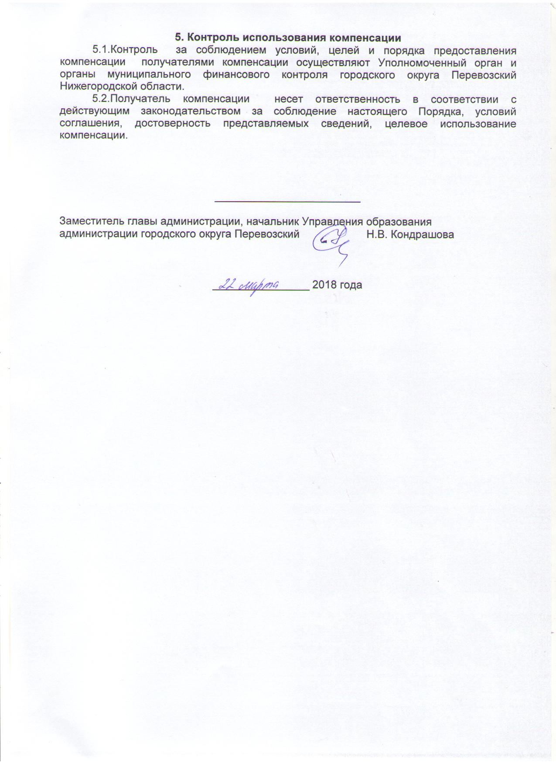

ПРИЛОЖЕНИЕ 1
к Порядку предоставления компенсации физическим и юридическим лицам на возмещение затрат на приобретение путевок в загородные детские
оздоровительные лагеря для детей городского округа Перевозский Нижегородской области

ЗАЯВКА
на предоставление компенсации на возмещение затрат по приобретению
путевок в загородные детские
оздоровительные лагеря для детей городского округа Перевозский Нижегородской области

Ознакомившись с Порядком предоставления компенсации физическим и юридическим лицам на возмещение затрат по приобретению путевок в загородные оздоровительно-образовательные лагеря для детей городского округа Перевозский Нижегородской области, утвержденным постановлением администрации городского округа Перевозский Нижегородской области от____________________ №___________, заявитель ______________________________________________________________________________________________________________________________________________ согласен представить на рассмотрение документы с целью получения компенсации на приобретение путевок в загородные детские оздоровительные лагеря для детей работников (законных представителей) получателей компенсации.
Заявитель подтверждает, что вся информация, содержащаяся в заявке и прилагаемых к ней документах, является подлинной, и не возражает против доступа к ней любых заинтересованных лиц:
-Адрес места регистрации и места нахождения: ________________________________________________________________________

-Телефон, факс, адрес электронной почты ___________________________________________________________________________
-Серия, номер, дата и место выдачи паспорта (для физических лиц)____________________________________________________________________________________________________________________________________________
- Справка с места работы (для физических лиц);
-Справка из ГКУ ЦЗН о постановке на учет в качестве безработного (либо справка о состоянии на учете в ГКУ ЦЗН и копию трудовой книжки);
-Пенсионное удостоверение (для неработающих пенсионеров);
-Справка из ГКУ ЦЗН о постановке на учет в качестве безработного (либо справка о не состоянии на учете в ГКУ ЦЗН и копию трудовой книжки);
-Пенсионное удостоверение (для неработающих пенсионеров);
-Серия, номер, дата и место выдачи свидетельства о внесении записи в Единый государственный реестр юридических лиц ___________________________________________________________________________
- Идентификационный номер налогоплательщика (ИНН) (для юридических лиц – ИНН, КПП) ________________________________________________________________
-Расчетный счет (лицевой счет для физических лиц): ________________________________________________________________________
- Наименование, адрес банка: ____________________________________________________________________________________________________________________________________________
-Банковский идентификационный код (БИК) _________________________
-Банковский корреспондентский счет (К/с) ____________________________

-Расчет запрашиваемой компенсации:

1.Количество детей работников получателя компенсации, для которых запланировано приобретение путевок в загородные детские оздоровительные лагеря в соответствии с уведомлением на возмещение от уполномоченного органа.

2.Объем запрашиваемой компенсации: __________________________________________________________________________________________________________, рассчитанный по следующей формуле:

ОС = КП х ССП х 50% (90%),

где:

ОС – объем запрашиваемой компенсации;

КП – количество путевок в загородные детские оздоровительные лагеря, запланированных для приобретения для детей работников получателя компенсации

(законных представителей);

ССП – средняя стоимость путевки в загородные стационарные оздоровительные лагеря, утвержденная правовым актом Правительством Нижегородской области на текущий год.

Руководитель организации
(индивидуальный предприниматель) _________________________ ФИО
(подпись)

Главный бухгалтер ___________________________________ ФИО
(при наличии) (подпись)

Физическое лицо (законный представитель ребенка)___________________ФИО
(подпись)

Дата
М.П.

ПРИЛОЖЕНИЕ 2
к Порядку предоставления субсидий физическим и юридическим лицам на компенсацию затрат
на приобретение путевок в загородные детские
оздоровительные лагеря для детей городского округа Перевозский Нижегородской области

ОТЧЕТ об использовании компенсации

Наименование организации_______________________________________

_______________________________________________________________
Для получения компенсации стоимости приобретенных путевок в загородные лагеря (компенсации средств) организации необходимо представить следующие документы:
1.Копию платежных поручений, подтверждающих оплату путевок, с отметкой банка( квитанций об оплате);
2.Копию договора организации с ДООЛ на приобретение путевок;
3.Копию полученного уведомления от управления образования;
4.Приобретенные путевки:
Название лагеря | Количество приобретенных путевок | Стоимость приобретенных путевок | Количество дней пребывания | Смена,  сроки начала и окончания смены
5.Списки детей, направленных на оздоровление:
Ф.И.О. родителя (законного представителя ребенка; если опекун или приемный родитель – указать) | ФИО ребенка | Возраст  ребенка | Учреждение (школа, дет.сад) | Место проживания  (адрес)
6.Копии заполненных страниц паспорта получателя субсидии (законного представителя);
7.Копия свидетельства о рождении ребенка (паспорта, если ребенок достиг 14-летнего возраста);
8.Справка с места учебы ребенка; мне
9.Справка с места работы получателя субсидии (законного представителя);
10.Свидетельство о регистрации в налоговом органе в качестве индивидуального предпринимателя (для физических лиц, зарегистрированных в качестве индивидуальных предпринимателей);
11.Справка из ГКУ ЦЗН о постановке на учет в качестве безработного (либо справка о не состоянии на учете в ГУ ЦЗН и копию трудовой книжки);
12.Копия пенсионного удостоверения и трудовой книжки (для неработающих пенсионеров);
13.Реквизиты расчетного счета (лицевого счета) организации для перечисления средств возмещения за подписью главного бухгалтера организации (с расшифровкой подписи);
14.Для получателей, самостоятельно приобретающих путевку, необходимо дополнительно представить копию первой страницы сберегательной книжки или иного документа с указанием расчетного счета в банке.
15.Оплата стоимости путевок:

Лагерь | Кол –во путевок | Стоимость путевки | Общая сумма , оплачен-ная за путевки | Средства возмещения | Средства родителей | Средства работода-теля
16.Копии обратных талонов путевок;
17.Дети, находящиеся в трудной жизненной ситуации:
Сроки смены | Дети- сироты  (Ф.И.О. ребенка) | Дети-инвалиды (Ф.И.О. ребенка) | Всего
Итого:

Руководитель предприятия (организации) ____________________________

М.П.

Исполнитель____________ контактный телефон ____________
(ответственное лицо, подпись) факс ______________
Фамилия___________________
Имя_______________________
Отчество___________________
ПРИЛОЖЕНИЕ 3
к Порядку предоставления субсидий физическим и юридическим лицам на компенсацию затрат
на приобретение путевок в загородные детские
оздоровительные лагеря для детей городского округа Перевозский Нижегородской области

СОГЛАШЕНИЕ

о предоставлении компенсации

( далее - Соглашение)

___________________ «_____» __________ 20__ г.

Управление образования администрации городского округа Перевозский области, в лице __________________________________________________, действующего на основании Положения, именуемое в дальнейшем "Уполномоченный орган", с одной стороны, и __________________________________________________________________________,

именуемое в дальнейшем "Получатель компенсации", в лице ____________________________________________, действующего на основании _____________________, с другой стороны, совместно именуемые в дальнейшем "Стороны", заключили настоящее Соглашение о нижеследующем:

1. Предмет Соглашения

1.1.Предметом настоящего соглашения являются отношения между Сторонами, возникающие при предоставлении компенсации на возмещение затрат по приобретению путевок в загородные детские оздоровительные лагеря для детей городского округа Перевозский Нижегородской области в соответствии с Постановлением администрации городского округа Перевозский Нижегородской области от __________ № _________.

1.2. Компенсация предоставляется на безвозмездной и безвозвратной основе в соответствии с прилагаемым списком детей работников, являющимся неотъемлемой частью настоящего Соглашения.

1.3. Предоставляемая компенсация носит целевой характер и не может быть использована на другие цели.

2. Размер и сроки предоставления компенсации

2.1.Размер компенсации составляет _____________________________ рублей.

2.2.Предоставление компенсации производится путем ее перечисления на расчетный счет (лицевой счет для физических лиц) Получателя компенсации в течение 30 календарных дней с момента подписания настоящего Соглашения.

3.Обязанности Получателя компенсации
3.1.Обеспечить целевое использование компенсации в соответствии с пунктом 1.2 настоящего Соглашения.
3.2. Получатель компенсации выражает согласие на осуществление Уполномоченным органом и органами муниципального финансового контроля проверок соблюдения условий, целей и порядка предоставления компенсации.

3.3. При осуществлении Уполномоченным органом проверки выполнения настоящего Соглашения:

3.3.1.Выделить своего представителя;

3.3.2.Представлять Уполномоченному органу документы, информацию по предмету настоящего соглашения.

3.4.Выявленные Уполномоченным органом в ходе проверки документов, представленных Получателем компенсации, нарушения устранять в течение 10 календарных дней со дня проведения проверки.

3.5.Письменно уведомлять Уполномоченный орган о внесении изменений в список детей в течение одного рабочего дня с момента внесения указанных изменений.

3.6.Представить Уполномоченному органу отчет об использовании компенсации по форме и в сроки, установленные Постановлением от ___________________№_______.

3.7.В случае получения требования Уполномоченного органа о возврате компенсации исполнить его в течение 10 календарных дней со дня получения указанного требования.

4.Обязанности Уполномоченного органа

4.1.Перечислить компенсацию в соответствии с условиями настоящего Соглашения.

4.2.Проводить проверки документов, представленных Получателем компенсации, на соответствие Порядку предоставления компенсации (за исключением компенсации государственным (муниципальным) организациям) на приобретение путевок в загородные детские оздоровительные лагеря для детей городского округа Перевозский Нижегородской области, утвержденного Постановлением от____________№________; целевого использования компенсации Получателем компенсации.

5.Ответственность Сторон

5.1.Получатель компенсации несет ответственность за:

5.1.1.Нецелевое использование предоставленной компенсации;

5.1.2.Достоверность отчетности, документов, информации, представляемой в соответствии с условиями настоящего Соглашения.

5.2.За неисполнение или ненадлежащее исполнение условий настоящего Соглашения Стороны несут ответственность в соответствии с действующим законодательством и настоящим Соглашением.

6.Основания и порядок возврата компенсации
6.1.Компенсация подлежит возврату в бюджет городского округа Перевозский Нижегородской области в случае выявления факта нецелевого использования компенсации Получателем компенсации в части суммы, использованной не по целевому назначению.
6.2.В случае превышения в отчете суммы компенсации, перечисленной Получателю, фактическим расходам Получателя, излишне перечисленная сумма подлежит возврату в бюджет городского округа Перевозский Нижегородской области.
6.3.Уполномоченный орган в течение 10 календарных дней со дня выявления случаев, указанных в пунктах 6.1 и 6.2 настоящего Соглашения, а также нарушения условий предоставления компенсации, установленных Порядком предоставления компенсации, направляет Получателю компенсации требование о возврате компенсации.
6.4.Требование о возврате компенсации должно быть исполнено Получателем компенсации в течение 10 календарных дней со дня получения указанного требования.
6.5.В случае невыполнения Получателем компенсации в установленный срок требования о возврате компенсации Уполномоченный орган, предоставивший компенсации, обеспечивает взыскание данной субсидии в судебном порядке.

7.Срок действия и иные условия Соглашения

7.1.Настоящее Соглашение вступает в силу с момента подписания его Сторонами и действует до исполнения Сторонами своих обязательств.

7.2.Изменения и дополнения к настоящему Соглашению являются действительными, если они оформлены в письменном виде и подписаны Сторонами.

7.3.Взаимоотношения, не урегулированные настоящим Соглашением, регулируются действующим законодательством Российской Федерации.

7.4.Соглашение составлено в двух экземплярах, имеющих равную юридическую силу, по одному экземпляру для каждой из Сторон.

8.Адреса, реквизиты и подписи Сторон

Уполномоченный орган Получатель компенсации

____________________________ _________________________________

____________________________ _________________________________

____________________________ _________________________________

____________________________ _________________________________

____________________________ ________________________________

Руководитель Руководитель ( законный представитель)

______________ _____________ _____________ __________________

МП МП

